Schuhzurichtungen
Datum OSM
Name, Vorname
IV / AHV / SUVA / UVG / MV / KK / Privat / Rg / Bar / Ko Adresse
MO DI MI DO FR Datum PLZ, Ort
Schuhe Nr Tel.Nr.

Ballenrolle Li Re mm Mittelfussrolle Li Re mm Zehenrolle Li re mm
Schmetterlingsrolle Li Re mm Polster Material _
Abrollwiege Li Re mm
BVA Li Re Abs Ballen
Sohlenversteifung
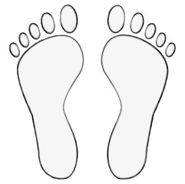
Gelänkverstärkung
Absatz Abroll Puffer Kugel Schlepp
Anpassung Boden Brandsohle
Nettoabsatz
Boden Keil Steg Block
Schaftanpassung

Sohlen Unter bestehende Sohle Neu
Spitzen Nylon Leder Ortholen Metall med lat

Produktion Abgabe Verrechnung
. .

